


《JavaWeb应用开发》课程报告

学 院 管理学院
专 业 电子商务
年级班别 14级（4）班
姓 名 范铭仪
学 号 3214005085

指导老师 胡凤

2016年12月
《JAVA WEB应用开发》报告——购物车

1 主要功能模块介绍（截图、文字说明）
  - 各功能模块表结构及表关系

member表
NO. | 列名称 | 描述
1 | mid | 保存用户的登录id
2 | password | 用户密码
3 | name | 真实姓名
4 | telephone | 电话
5 | zipcode | 邮政编码

product表
NO. | 列名称 | 描述
1 | pid | 产品编号，自动增长
2 | name | 产品简介
3 | note | 产品单价
4 | price | 产品单价
5 | amount | 产品数量
6 | count | 浏览次数
7 | num | 购买商品数量

  - 主要业务

增加

添加商品、增加浏览次数
添加商品：details.jsp（显示详情页）、DetailsAction.action（AddCount方法）
点击“加入购物车”，添加商品到购物车。
增加浏览次数：index.jsp(显示商品页)、DetailsAction.action（ShowGoods方法）
查看商品详情，增加浏览次数。

删除

删除商品
cart.jsp（购物车页）、CartManagerAction（DeleGoods方法）
点击删除，删除商品。

查找

查找商品
index.jsp(显示商品页)、ShowGoodsAction.java、PageDAO.java

修改

修改商品数量
cart.jsp（购物车页）、CartManagerAction.java（ModGoods方法）

分页
index.jsp(显示商品页)、ShowGoodsAction.java、PageDAO.java

文件上传
userInfo.jsp(用户信息页)、UploadAction.java

异步验证（Ajax）
register.jsp（注册页）、CheckUserAction.java、checkUser.js

用户注册及登录

注册：register.jsp

登录：login.jsp

过滤器

编码过滤：CharacterFilter.java

登录验证：LoginFilter.java

监听器（在线人员统计）
onlineListener.java

连接池的配置
WEB-INF/content.xml、web.xml

2 开发环境及配置（截图、文字说明）

  - 开发环境搭建

软件环境
JDK： 1.8.0版本
服务器：Tomcat 7.x
数据库：MySql 5.6

开发工具
MyEclipse 2014

开发实现模式
Struts2框架。也包含标签库的运用、过滤器、监听器、Ajax异步验证的应用。

  - 全局配置文件创建

Tomcat服务器配置

端口号
conf/server.xml
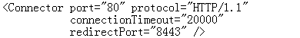

虚拟目录
首先建立一个存放项目的文件夹WebProject,关在此文件夹中建立一个WEB-INF的子文件夹，同时在WEB-INF文件夹中建立一个web.xml文件。web.xml文件内容如下：
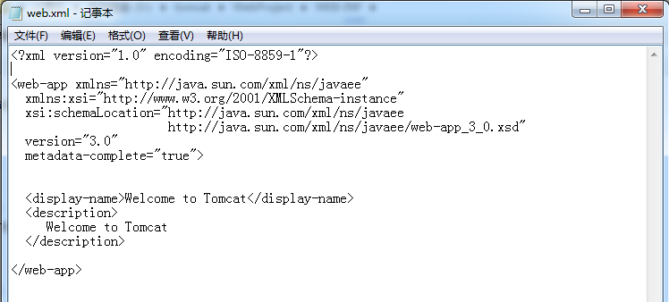
接下来在tomcat安装目录下的conf/server.xml，加入
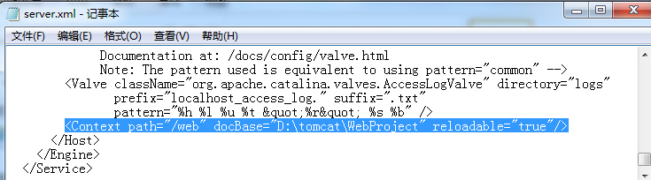

首页
在Tomcat的conf/web.xml加上
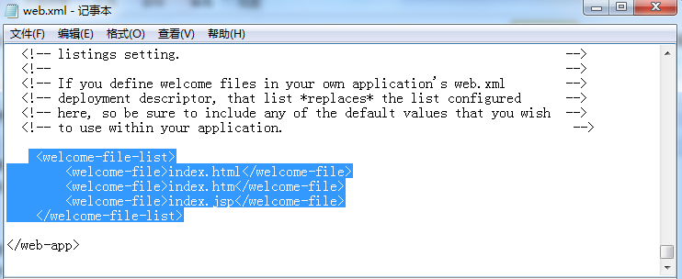

组件包导入
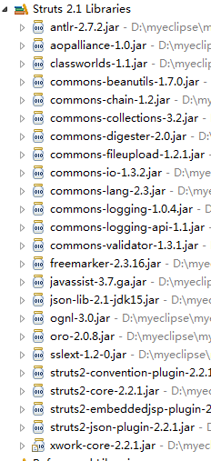

配置及映射

数据库连接/连接池
struts.xml文件

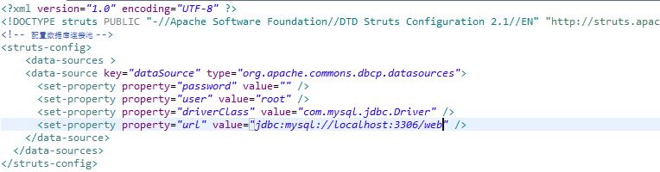

标签库(jstl标签库，struts2标签库)
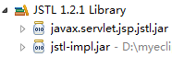
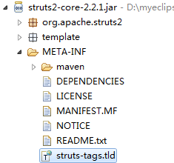

文件上传

项目包层次结构（截图）
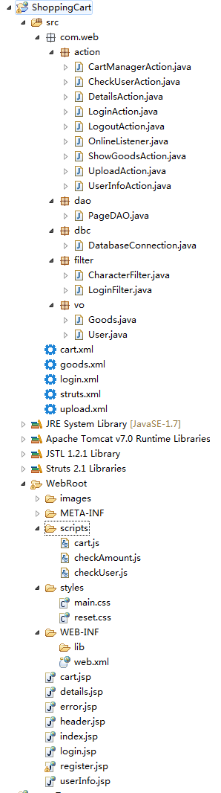

4各模块代码实现及测试（截图、文字说明）

  - 运行测试

登录：使用js验证帐号密码格式是否正确
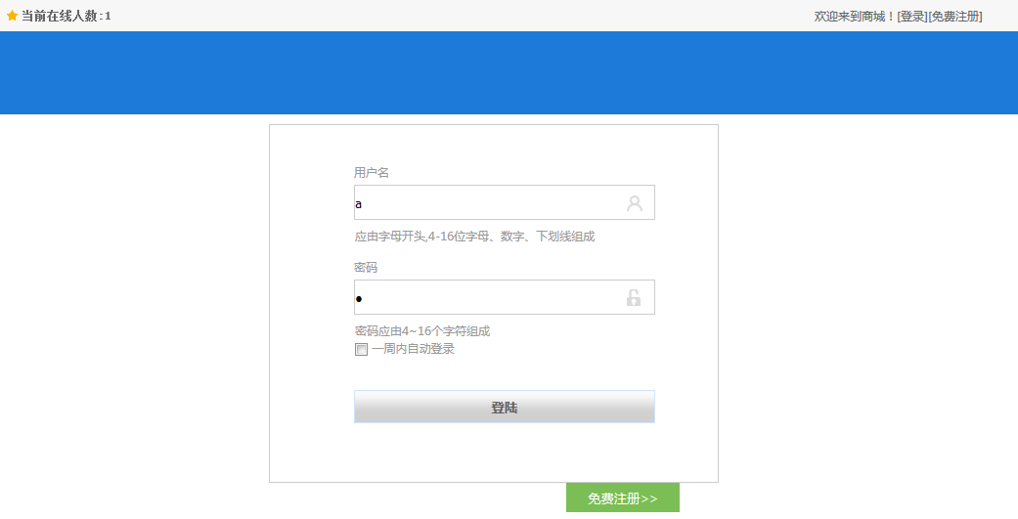

注册：帐户名使用Ajax异步验证，其它使用js验证格式
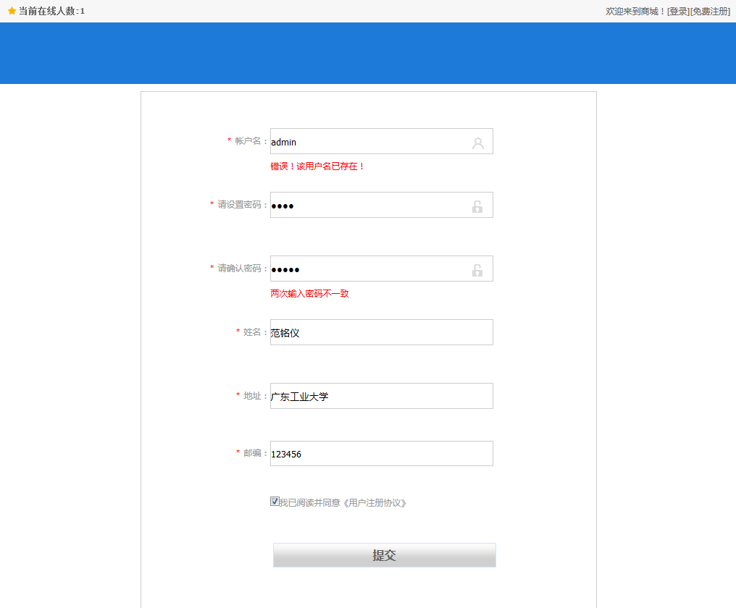
表member数据
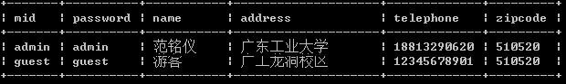

注销
注销返回登录界面
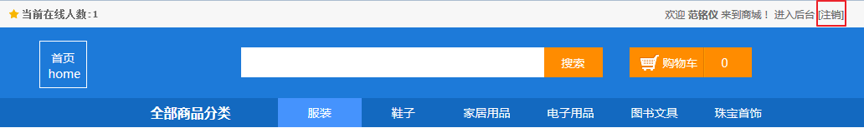

显示所有商品-主页
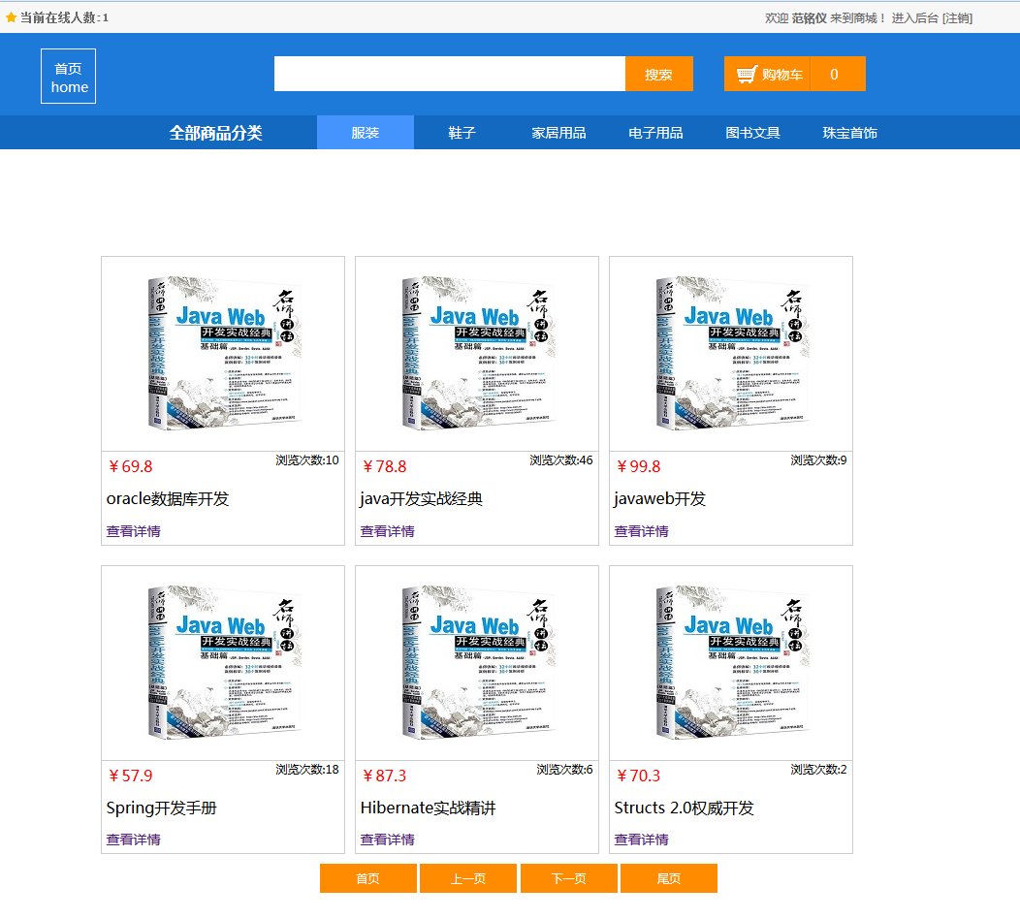

查询
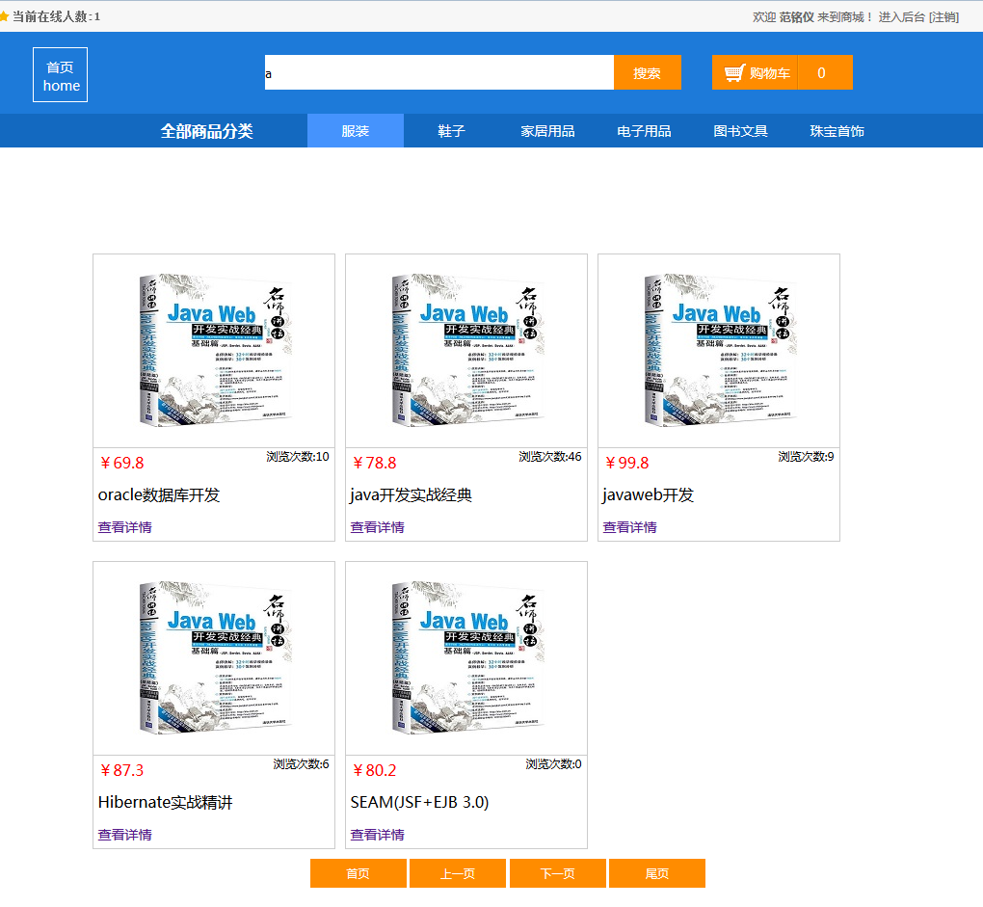

分页
首页
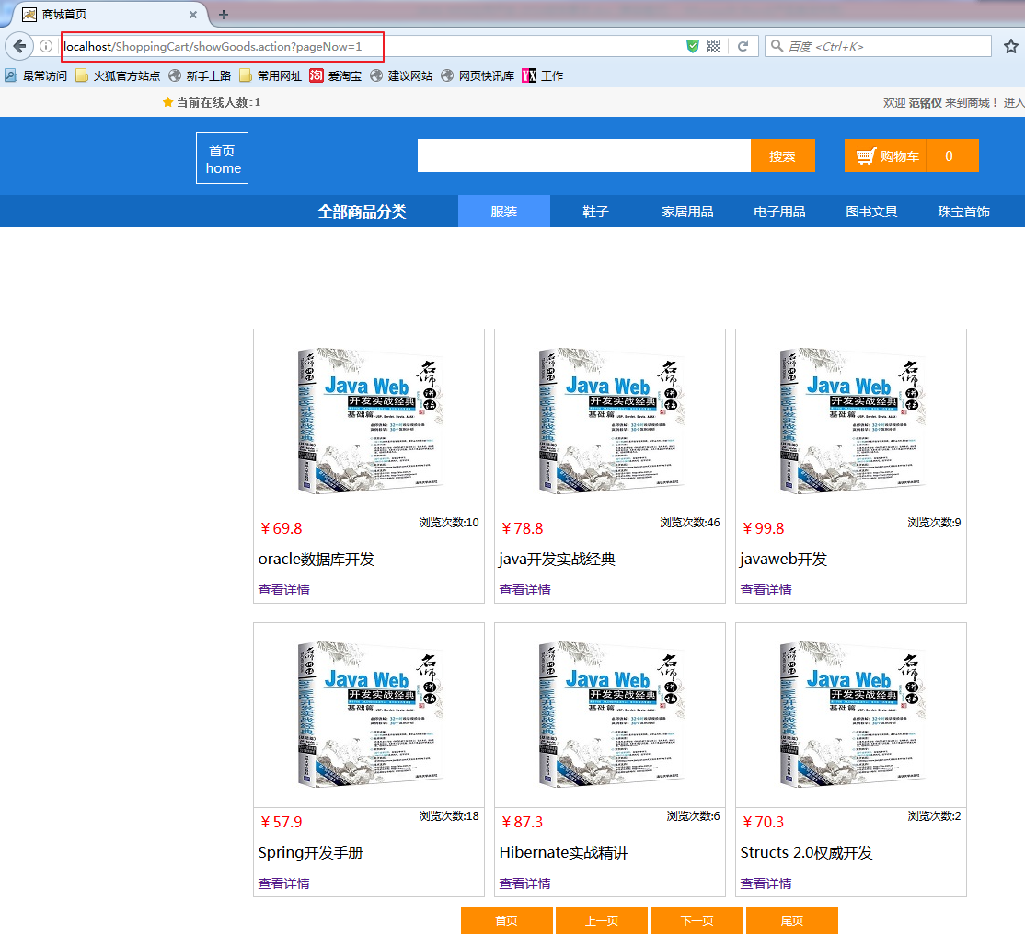
尾页
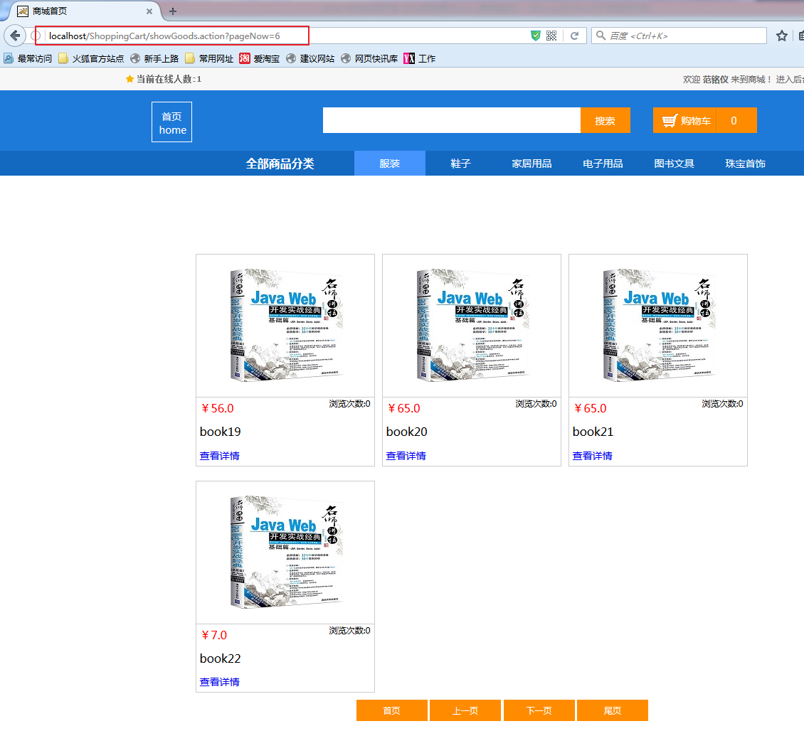
上/下一页
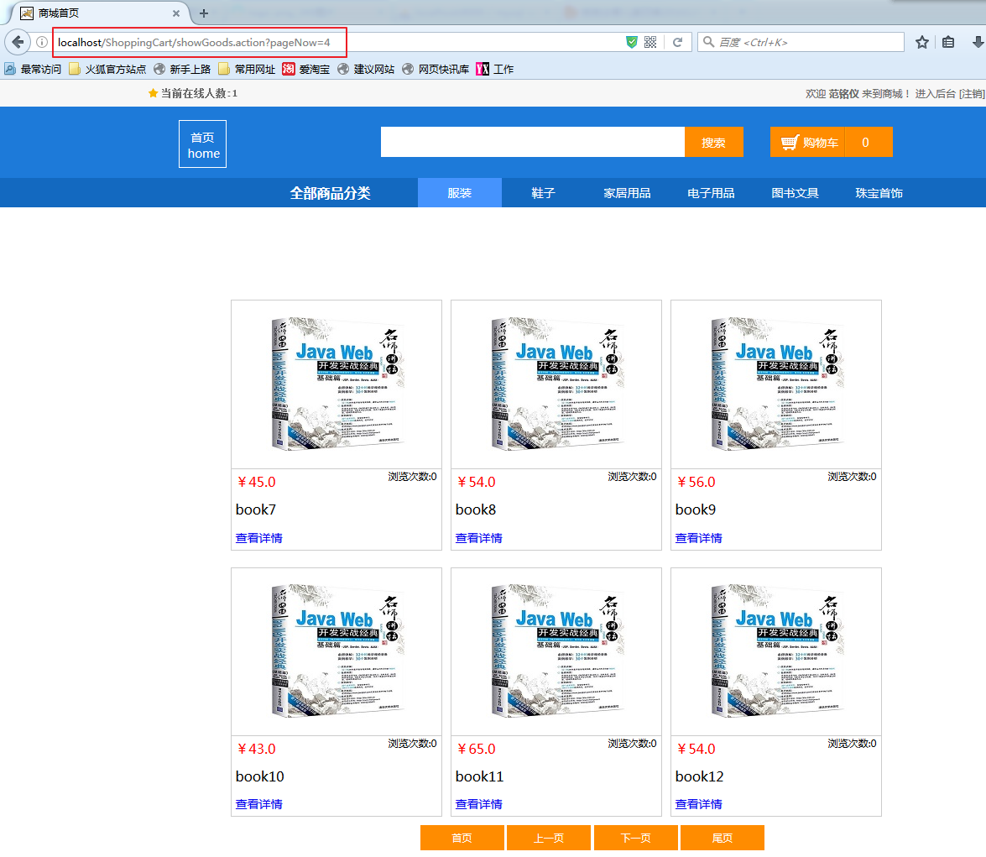

查看详情
点击后增加浏览次数
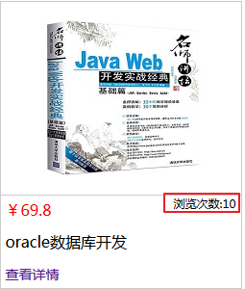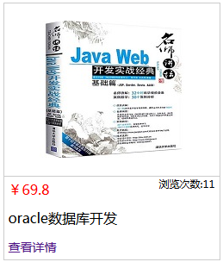

详情页-加入购物车

（js验证购买数量，点击”-“ ”+”减少/增加数量）
该页显示商品名称、价钱、图片、库存、介绍。
选择数量后，点击加入购物车。
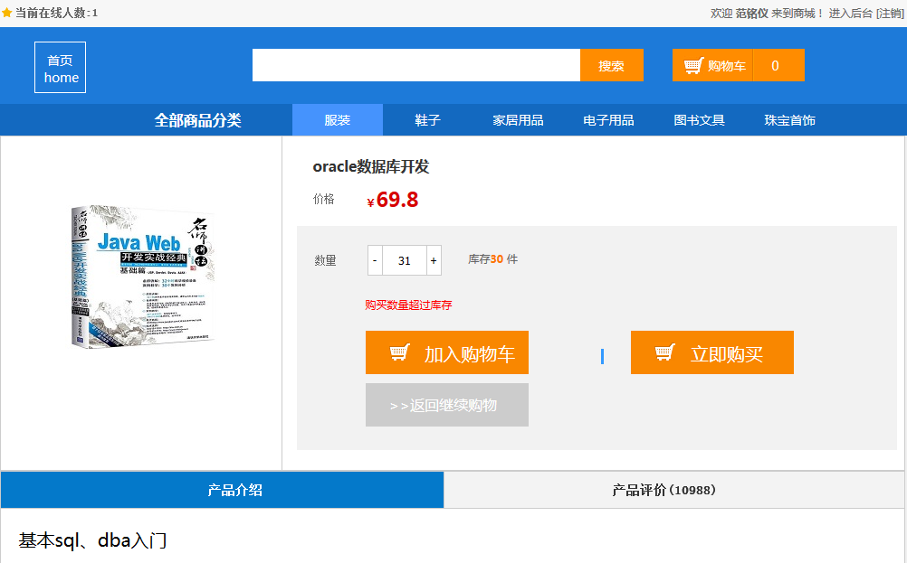

修改购物车的商品数量-购物车页
（JS验证数量不能超过库存）
直接在文本框输入数量，点击修改即可。
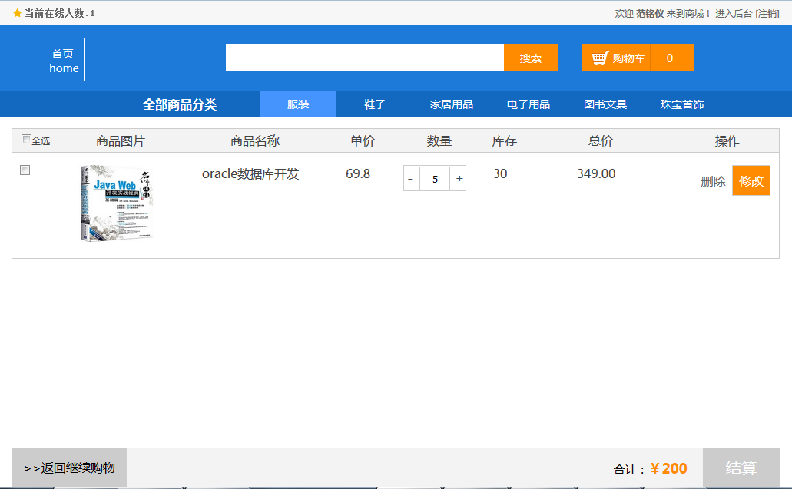
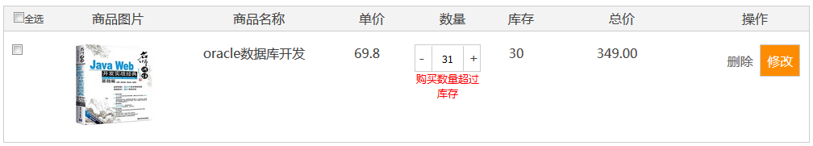

删除购物车商品
点击删除即可。
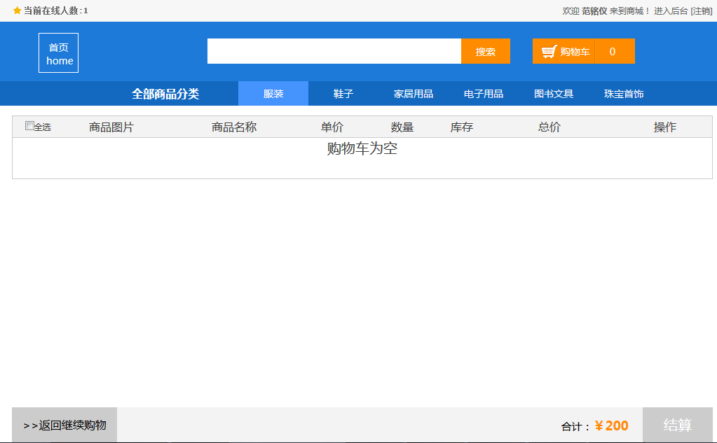

图片上传-个人信息页
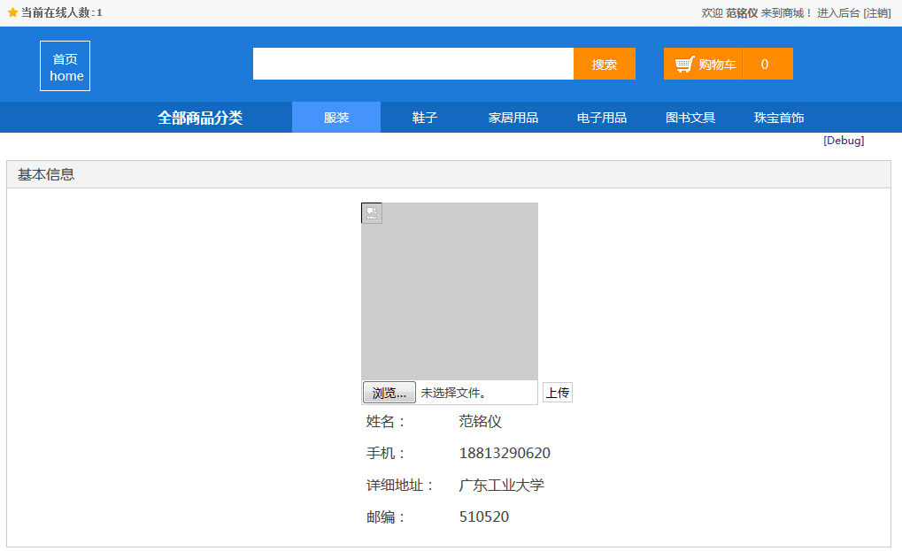
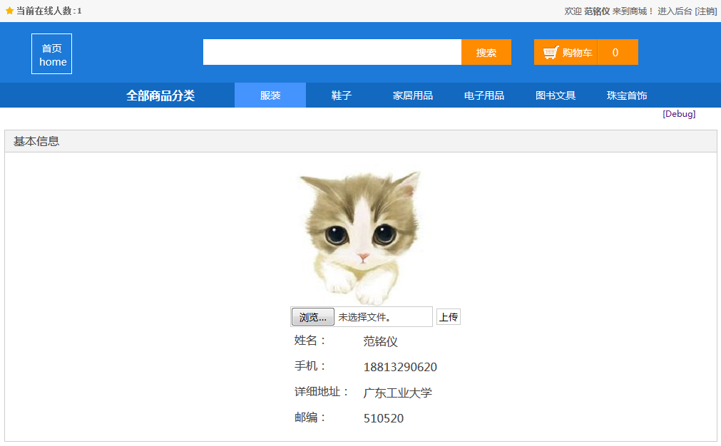

在线人员监听
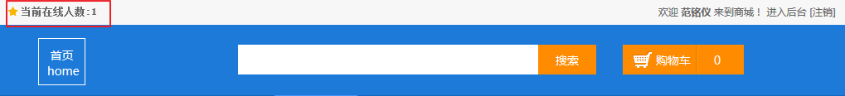
  - 各模块代码实现

登录
login.jsp
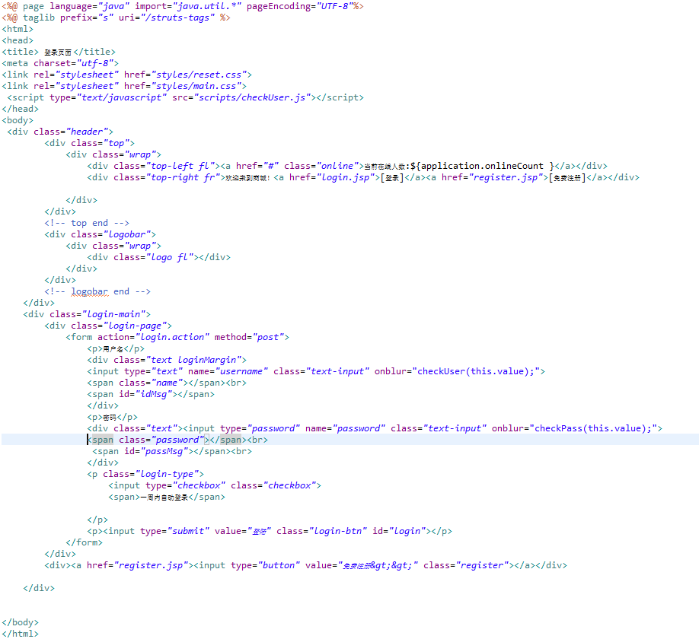
LoginAction.action
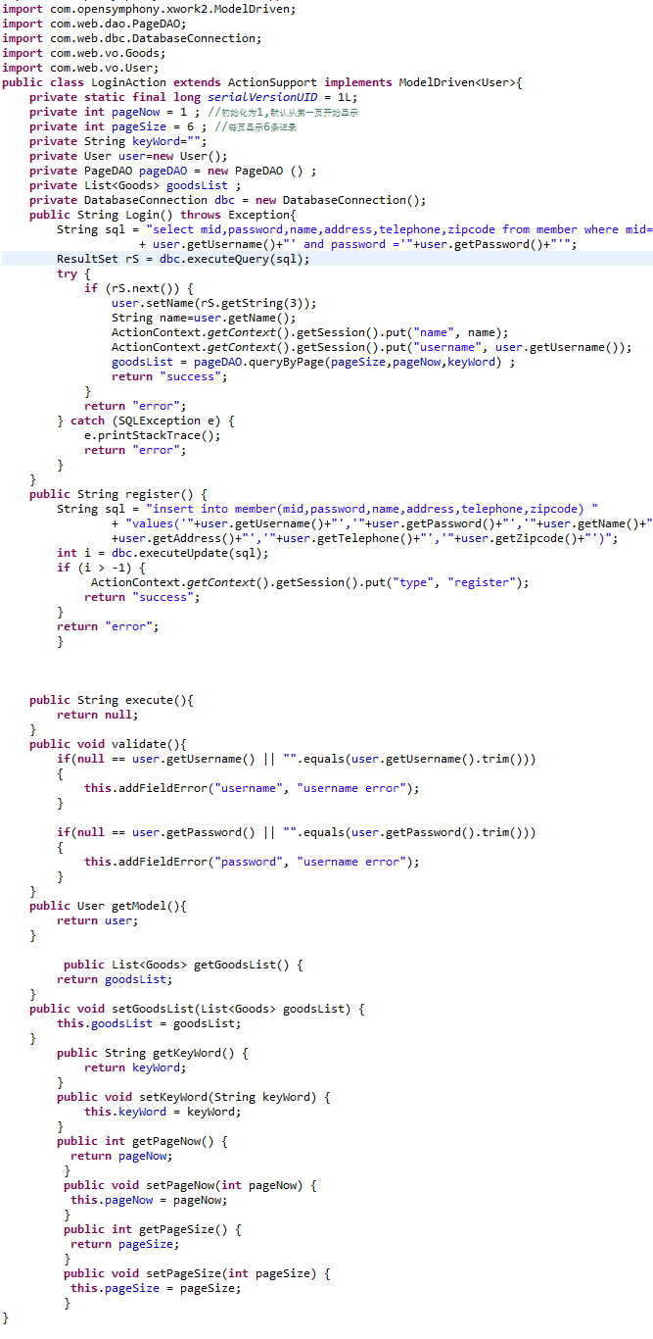

注册——Ajax异步验证
register.jsp
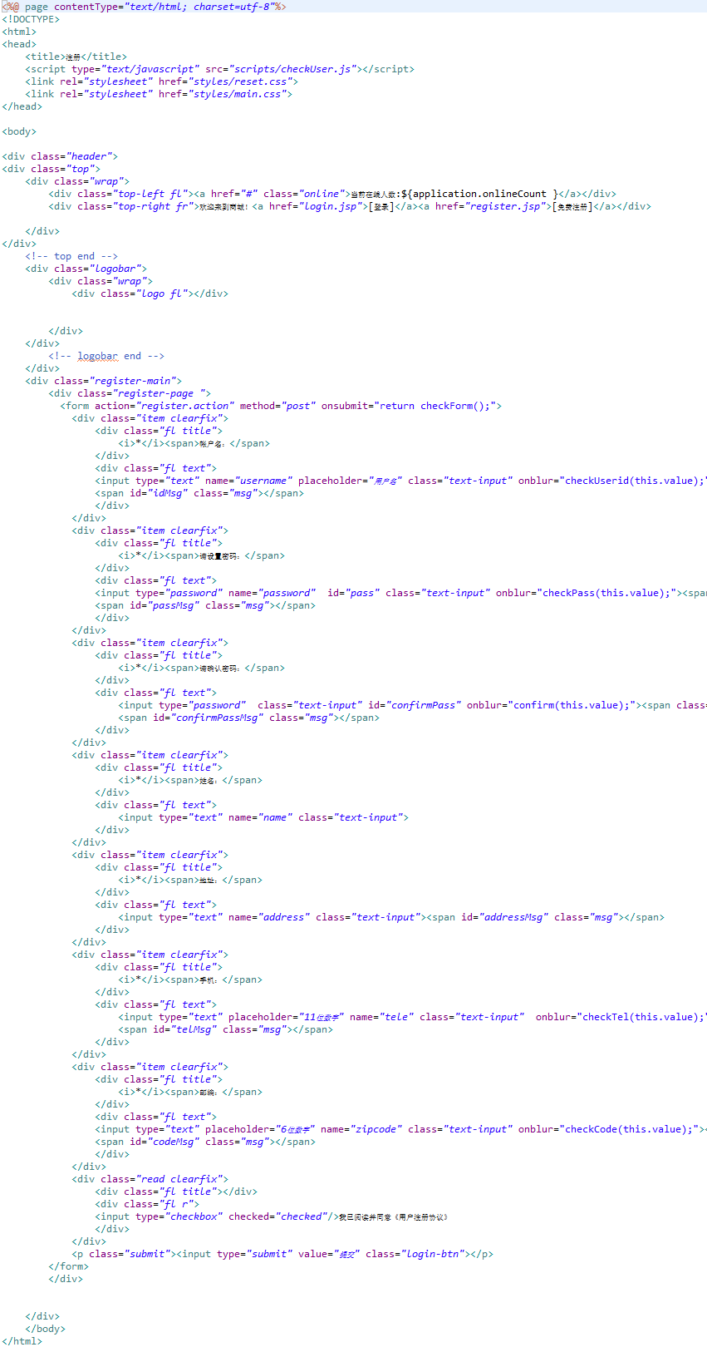
CheckUserAction.java
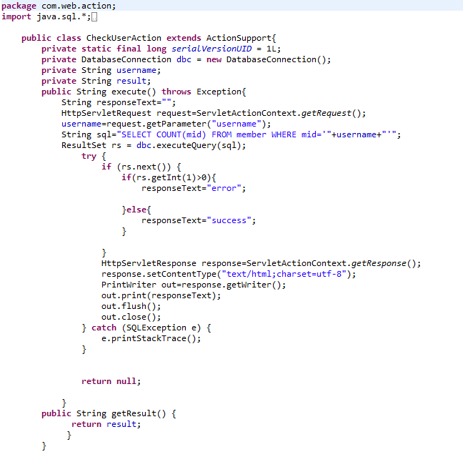

checkUser.js
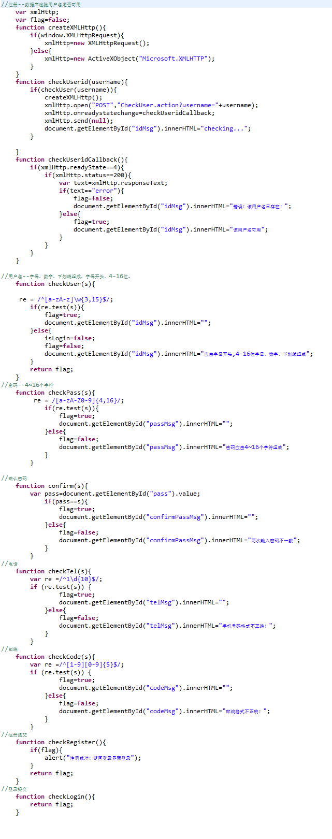

注销
logoutAction.java
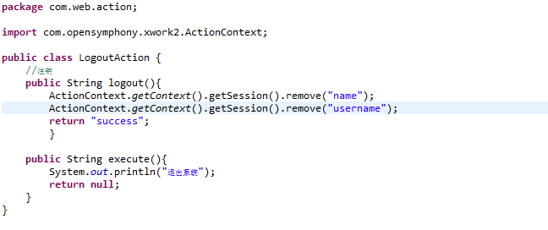

查询
index.jsp
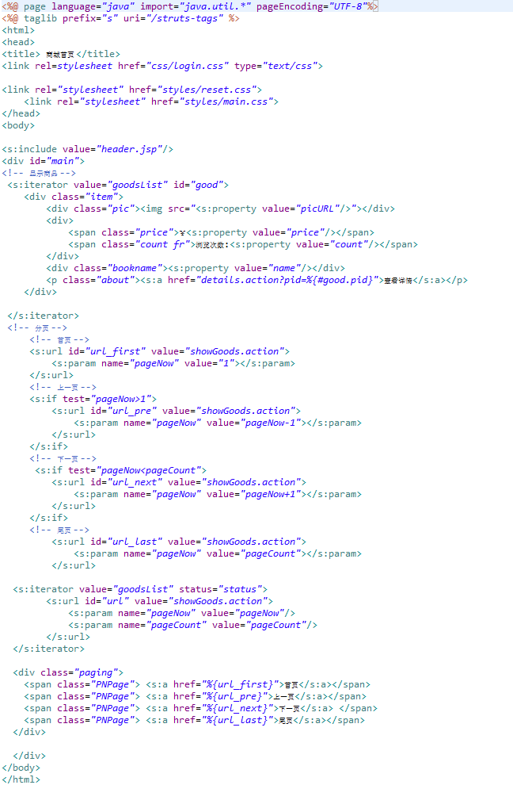

ShowGoods.action
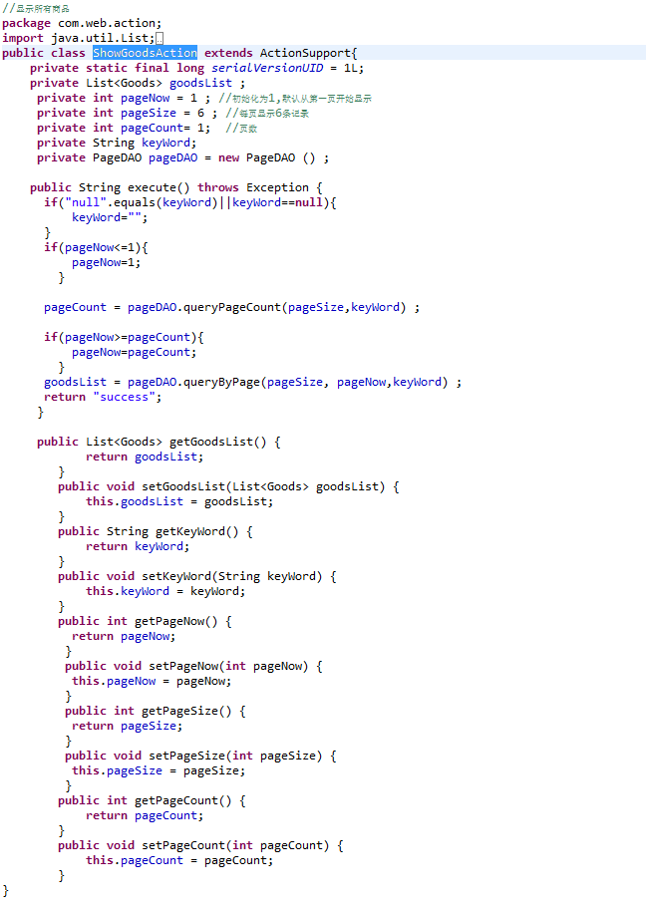
pageDAO.java
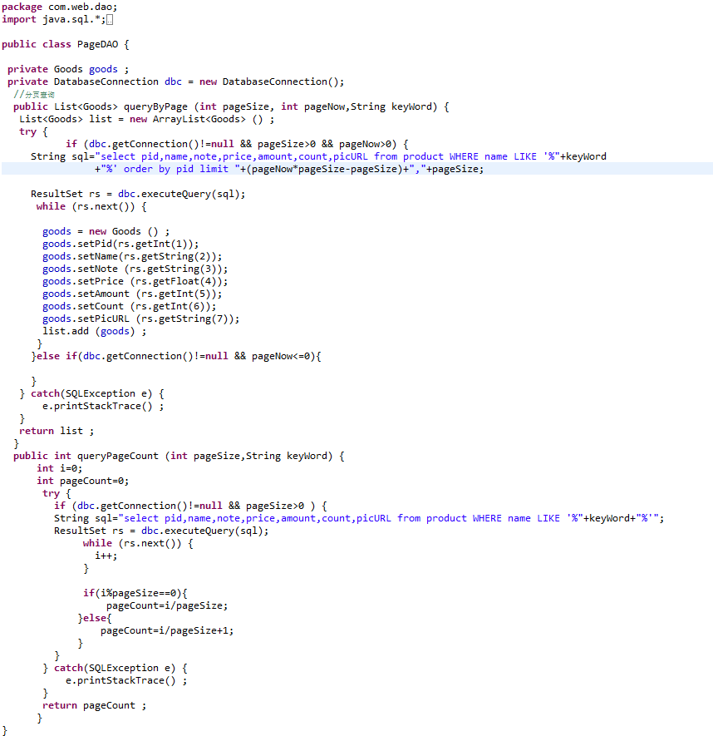

查找、分页、显示所有商品
index.jsp

ShowGoods.action
pageDAO.java
strut.xml

加入购物车
details.jsp
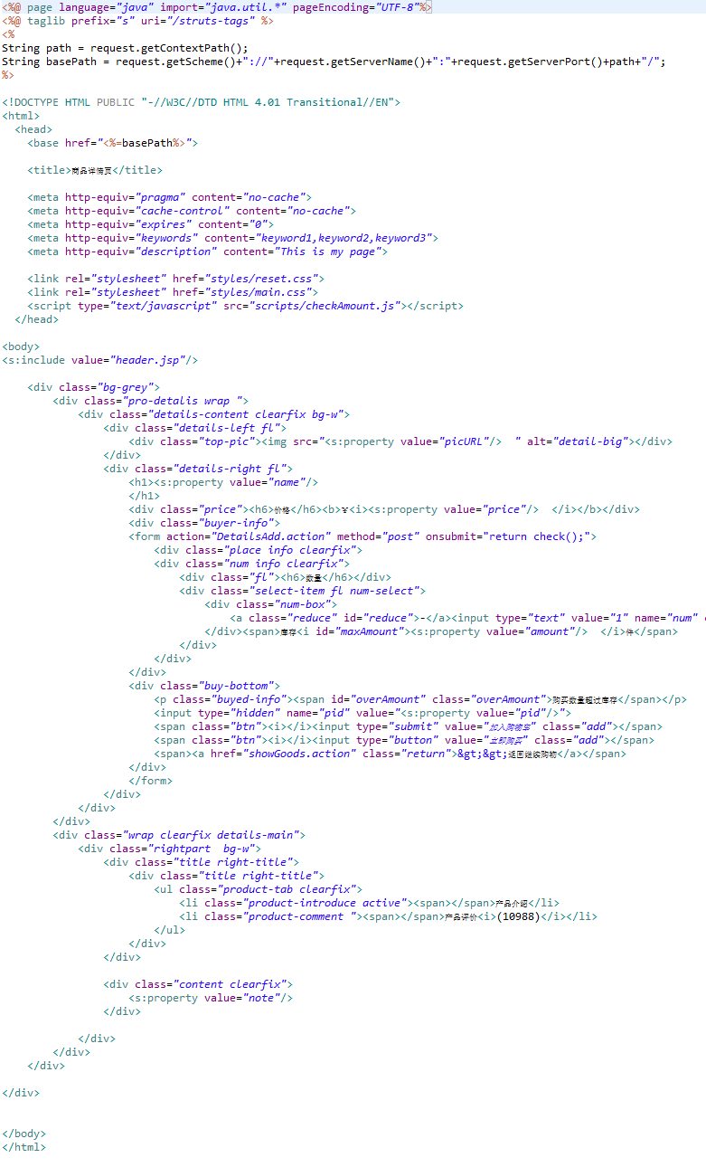
DetailsAction.jsp显示详情页+加入购物车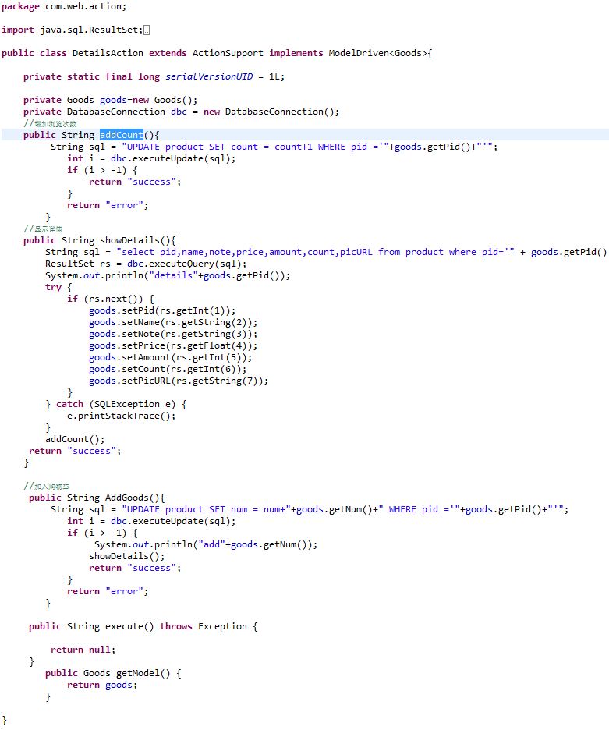

修改购物车商品数量
CartManagerAction.java
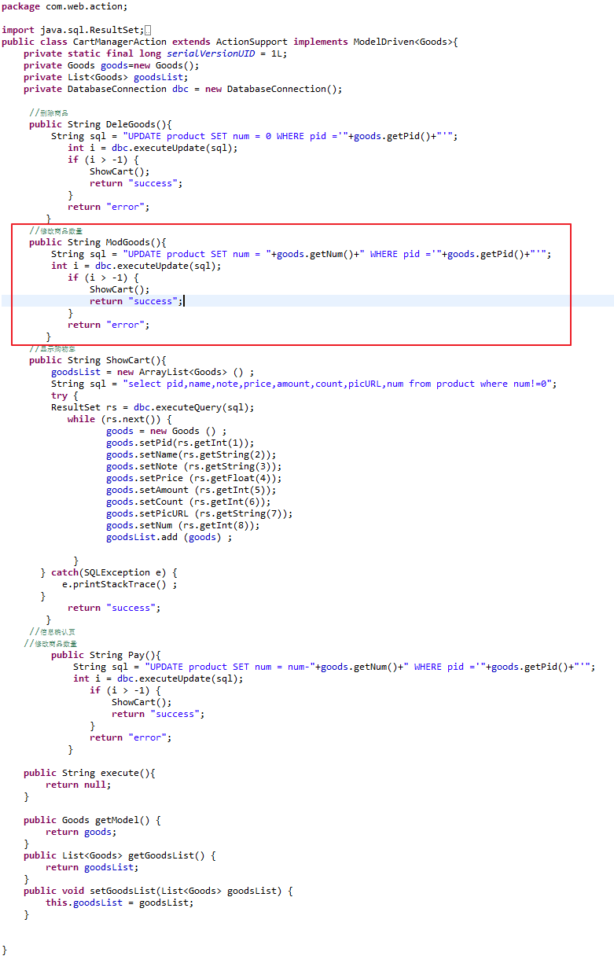
cart.jsp购物车页
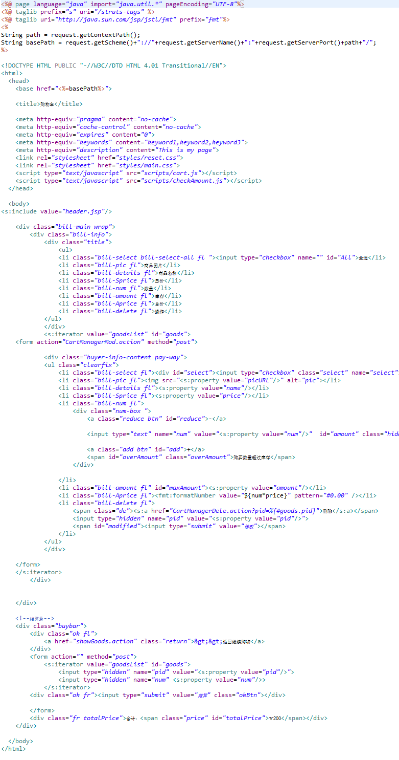

删除购物车商品
CartManagerAction.java
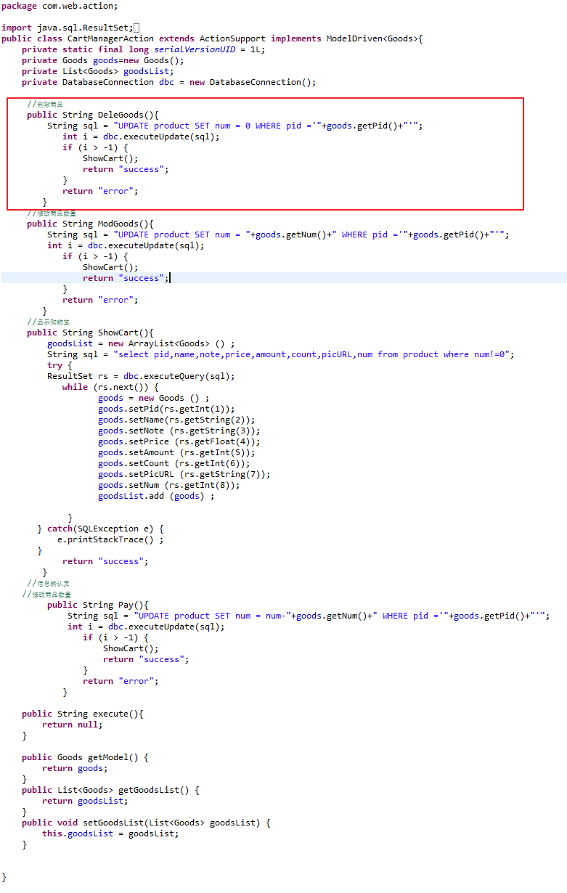

个人信息页——图片上传
userInfo.jsp
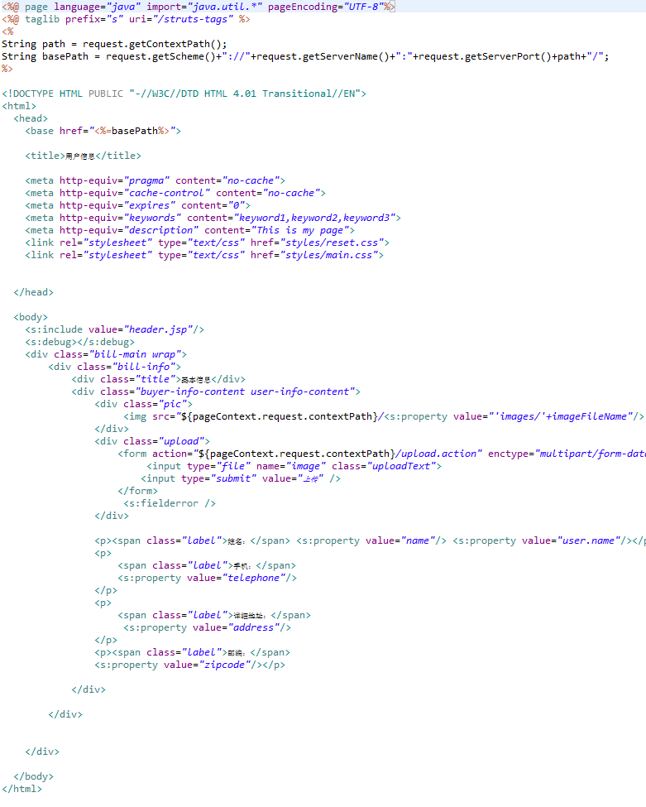
UploadAction.java
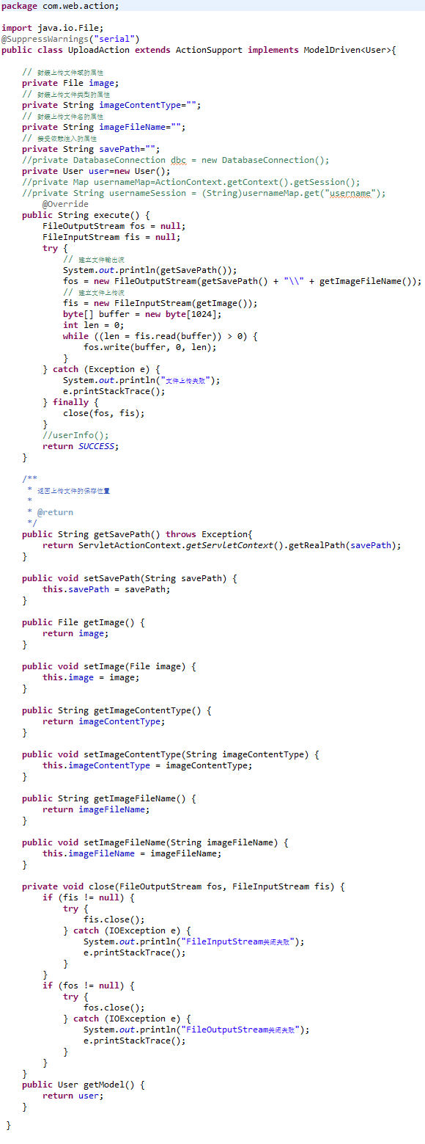

编码过滤
CharacterFilter.java
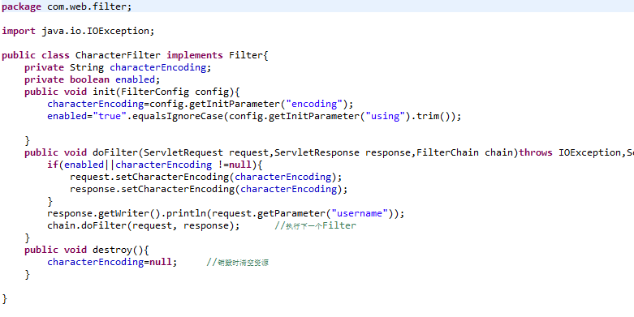
web.xml
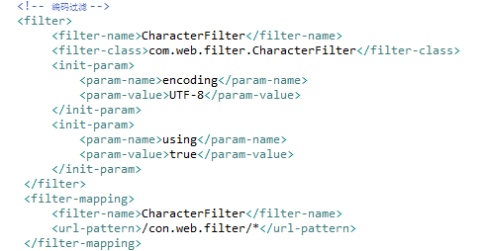
登录过滤
LoginFilter.java
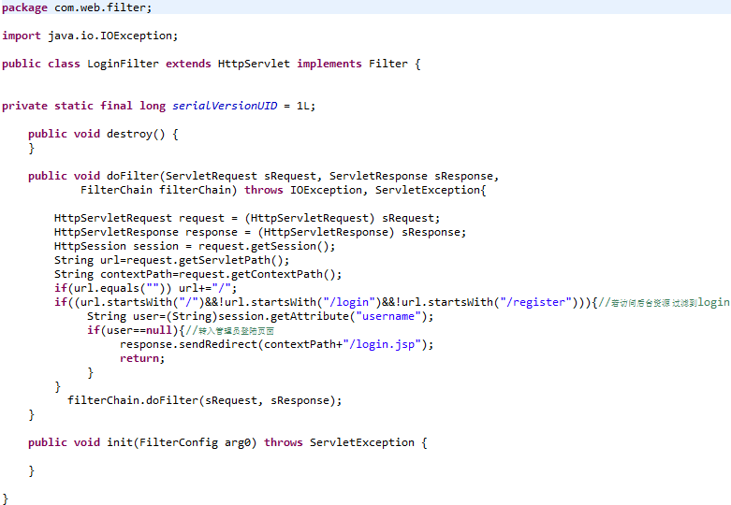
web.xml
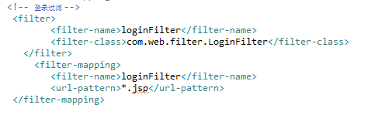

在线人员监听
web.xml
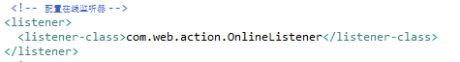
header.jsp

连接池（补充）
在META-INF文件夹下建立context.xml文件内容如下:
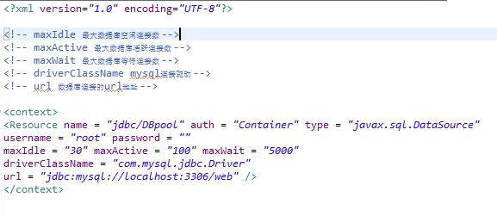
配置web.xml文件如下：
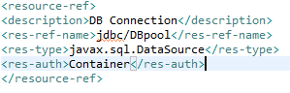
DatabaseConnection调用如下：
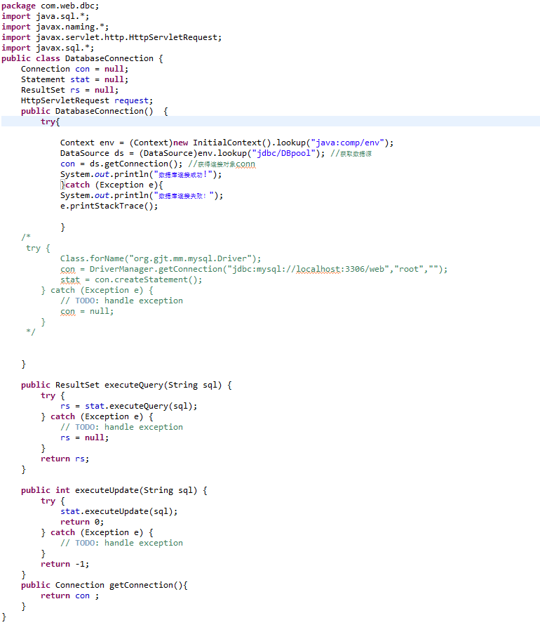

项目开发小结
这次的javaweb课程设计是主要是以struts2为框架，实现增、删、查、改功能。Struts2框架与书本上学的DAO和MVC模式在核心代码上也是大同小异，使用Struts2还能使代码更加简洁，相对而言没那么烦琐。学习struts2需要自己课外扩展，这培养了自学能力。 但是在做课设的过程中，小问题一大堆，这都需要自己静下心来仔细查找错误所在，不断去调试修改，查找各种相关资料，询问同学。
通过这次课程设计，让我对以往疏忽的知识得以补充和同时还丰富了课外知识。无论是对理论知识的了解还是动手实践操作能力，都有较大幅度的提高。使用资料，运用工具书的能力明显提高。这让我深刻体会到，要学好一门编程语言，一定要动手，实践是最好的方法。

